Tên máy | IP address | Subnet mask | Gateway | DNS server
P108M17 | 172.30.105.27(Preferred) | 255.255.255.0 | 172.30.105.1 | 172.18.27.2
Bảng 1: Kết quả địa chỉ IP4

Bảng 2: Trình bày tính năng Gateway, DNS server, DHCP
 | Chức năng
Gateway | Làm cổng kết nối để truyền dữ liệu giữa các máy tính trong mạng nội bộ (LAN) ra mạng bên ngoài và ngược lại.
DNS sever | Chuyển đổi tên miền thành địa chỉ IP tương ứng để máy tính có thể hiểu và kết nối tới website.
DHCP | Tự động cấp phát địa chỉ IP, Subnet mask, Default Gateway và DNS server cho các thiết bị khi kết nối vào mạng.
Bảng 3: Trình bày các loại địa chỉ Ipv6
 | Mô tả
Các loại địa chỉ Ipv6 | Unicast: Địa chỉ định danh cho một giao diện duy nhất. Gói tin gửi đến địa chỉ Unicast sẽ chỉ được chuyển đến đúng một thiết bị đó. (Bao gồm: Global Unicast, Link-Local, Unique Local).  Multicast: Địa chỉ định danh cho một nhóm các giao diện. Gói tin gửi đến địa chỉ Multicast sẽ được phân phối đến tất cả các thiết bị thuộc nhóm đó.  Anycast: Địa chỉ được gán cho nhiều giao diện trên các thiết bị khác nhau. Gói tin gửi đến địa chỉ Anycast sẽ được chuyển đến thiết bị gần nhất (dựa theo thuật toán định tuyến).
Các cách biểu diễn địa chỉ Ipv6 | Địa chỉ IPv6 dài 128 bit, được viết dưới dạng hệ thập lục phân gồm 8 nhóm, mỗi nhóm 4 chữ số cách nhau bởi dấu hai chấm (:). Có 2 quy tắc thu gọn biểu diễn:  1. Lược bỏ các số 0 ở đầu (Leading Zeros): Trong mỗi cụm 4 chữ số, các số 0 đứng ở đầu có thể bỏ qua (Ví dụ: 0db8 -> db8).  2. Sử dụng dấu :: (Double Colon): Dùng để thay thế cho một hoặc nhiều cụm số 0 liên tiếp. Lưu ý: Dấu :: chỉ được xuất hiện duy nhất 1 lần trong toàn bộ chuỗi địa chỉ để đảm bảo tính duy nhất khi khôi phục (Ví dụ: 2001:db8:0000:0000:0000:0000:0000:0001 -> 2001:db8::1).

Bảng 4: Trình bày chức năng và ứng dựng Router và Switch
Tên thiết bị | Chức năng | Ứng dụng
Router | - Định tuyến và chuyển tiếp các gói tin dữ liệu giữa các mạng khác nhau (ví dụ: kết nối mạng LAN nội bộ với mạng Internet bên ngoài).  - Xác định đường đi tối ưu cho dữ liệu dựa trên địa chỉ IP (Network Layer - Tầng 3).  - Thường tích hợp các tính năng như NAT, Firewall (tường lửa), DHCP server để quản lý và bảo mật mạng. | - Kết nối mạng gia đình, văn phòng, doanh nghiệp ra mạng Internet.  - Mở rộng kết nối giữa nhiều chi nhánh, văn phòng ở các vị trí địa lý khác nhau.  - Phân chia và quản lý lưu lượng truy cập mạng để đảm bảo an toàn thông tin
Switch | - Kết nối các thiết bị đầu cuối (PC, máy in, server, camera...) tạo thành một mạng cục bộ (LAN).  - Chuyển tiếp dữ liệu dựa trên địa chỉ MAC (Data Link Layer - Tầng 2) đến đúng cổng của thiết bị nhận, giúp tối ưu băng thông và giảm tắc nghẽn  - Hỗ trợ chia phân đoạn mạng ảo (VLAN) để tăng cường bảo mật và hiệu năng. | - Dùng trong các phòng máy, văn phòng, cơ quan để tạo mạng nội bộ chia sẻ dữ liệu và máy in.  - Sử dụng trong các trung tâm dữ liệu để kết nối hệ thống server.  - Kết nối hệ thống IP Camera giám sát, thiết bị IoT trong doanh nghiệp.

Bài 2: Hãy nêu chức năng của gateway và chức năng của DNS server
Chức năng của gateway:
- Đóng vai trò là điểm ra/vào (cửa ngõ) nối giữa mạng nội bộ (LAN) với các mạng khác bên ngoài (như mạng Internet hoặc một mạng LAN khác).
- Chuyển tiếp các gói tin dữ liệu từ máy tính trong mạng nội bộ đến các máy tính thuộc mạng khác khi địa chỉ IP đích không nằm trong cùng mạng cục bộ.
- Định tuyến (routing) và biên dịch giao thức giữa các mạng có kiến trúc hoặc cấu trúc khác nhau.
Chức năng của DNS:
- Phân giải tên miền thành địa chỉ IP: Chuyển đổi tên miền mà con người dễ nhớ (ví dụ: google.com, ctu.edu.vn) thành địa chỉ IP dạng số mà máy tính sử dụng để kết nối (ví dụ: 142.250.198.46).
- Giúp người dùng truy cập các trang web và dịch vụ mạng dễ dàng thông qua tên thay vì phải nhớ các chuỗi số địa chỉ IP phức tạp.

Bài 3: Dùng lệnh tracert trên Windos để kiểm tra xem để kết nối đến các sever sau đây phải qua những nút nào, giải thích.
- www.ctu.edu.vn

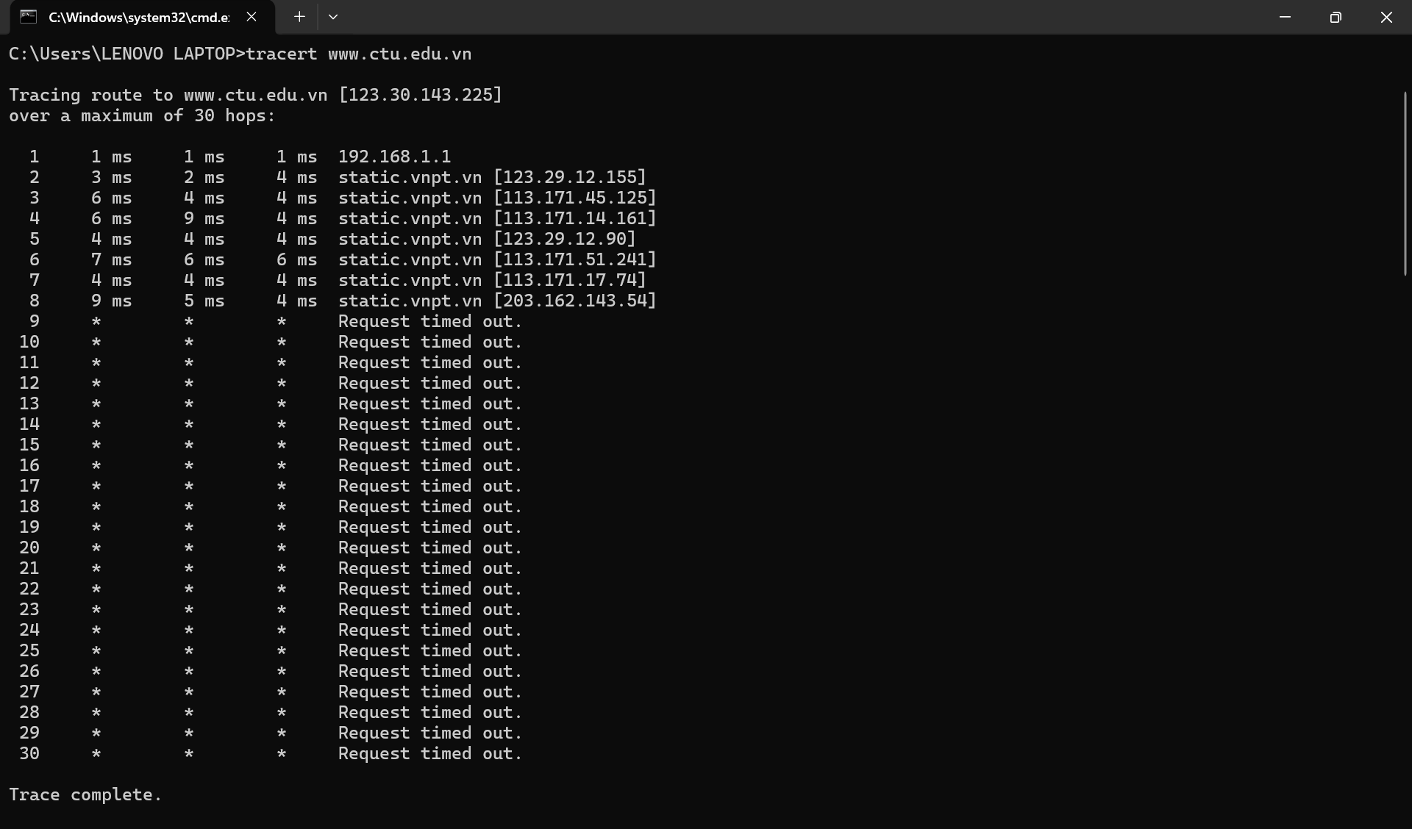

Các nút trung gian:
Gói tin đi qua các nút (địa chỉ IP) sau:
192.168.1.1 (Default Gateway - Modem/Router nội bộ)
123.29.12.155 (static.vnpt.vn - Router nhà mạng VNPT)
113.171.45.125 (static.vnpt.vn)
113.171.14.161 (static.vnpt.vn)
123.29.12.90 (static.vnpt.vn)
113.171.51.241 (static.vnpt.vn)
113.171.17.74 (static.vnpt.vn)
203.162.143.54 (static.vnpt.vn)
(Từ hop 9 đến 30 bị Request timed out. do firewall chặn ICMP).

- Gmail

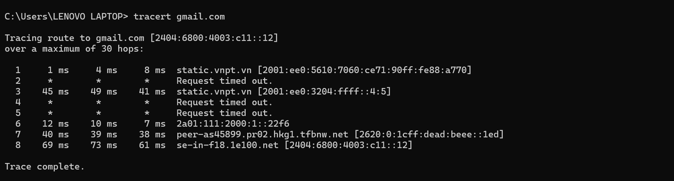

Các nút trung gian:
Gói tin đi qua các nút (sử dụng giao thức IPv6) sau:
2001:ee0:5610:7060:ce71:90ff:fe88:a770 (static.vnpt.vn - Default Gateway IPv6 của nhà mạng VNPT)
* (Request timed out. - Nút ẩn/chặn ICMP)
2001:ee0:3204:ffff::4:5 (static.vnpt.vn)
* (Request timed out.)
* (Request timed out.)
2a01:111:2000:1::22f6 (Cổng kết nối hạ tầng mạng quốc tế)
2620:0:1cff:dead:beee::1ed (peer-as45899.pr02.hkg1.tfbnw.net - Nút trung gian Peering tại Hồng Kông)
2404:6800:4003:c11::12 (se-in-f18.1e100.net - Máy chủ đích của Google/Gmail.

Bài 5: Giao tiếp trực tuyến cơ bản
a) Ứng dụng Gmail
- Tạo nhóm liên hệ: Em nhập file CSV danh bạ vào Google Contacts để tạo nhãn Lop_KHMT_K52. Giờ chỉ cần gõ tên nhãn là gửi được mail cho cả lớp.
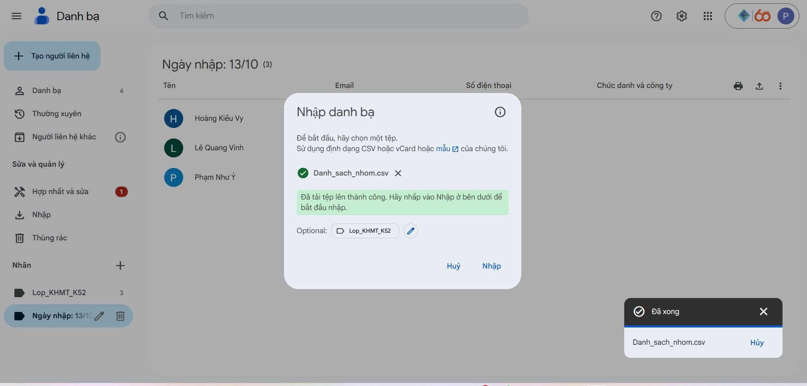
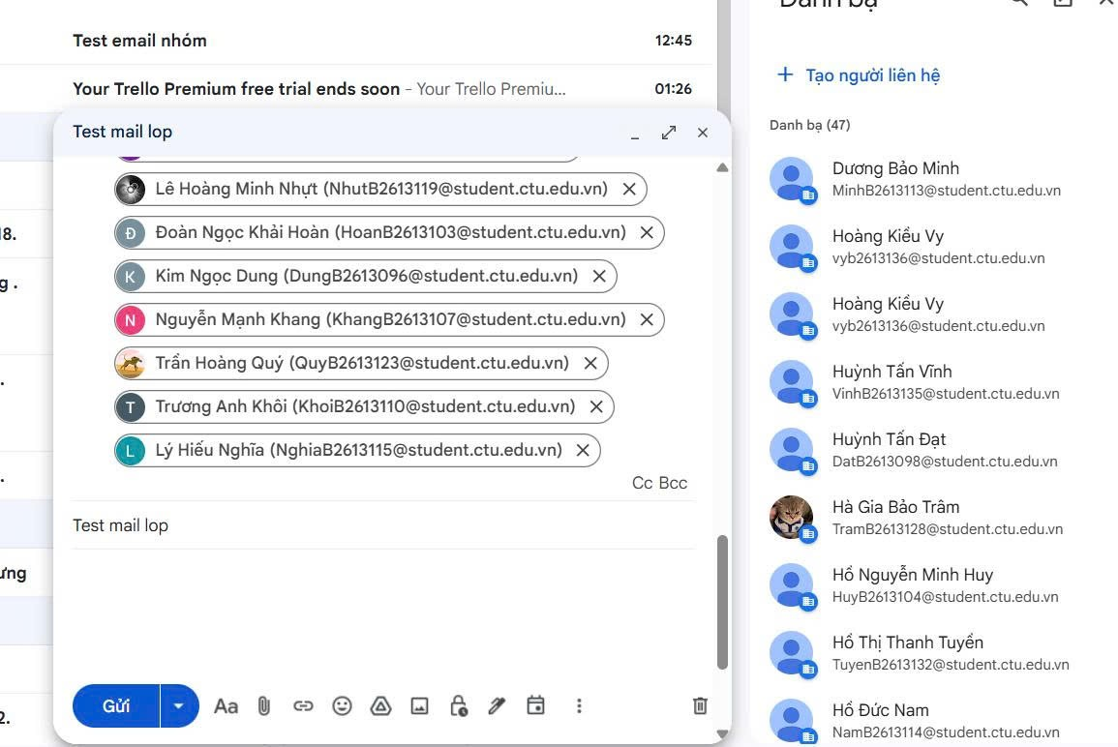
- Bộ lọc email : Em cài đặt bộ lọc cho mail lthtran@ctu.edu.vn để tự động gắn nhãn và "Không bao giờ gửi vào thư rác" để tránh sót thông báo.
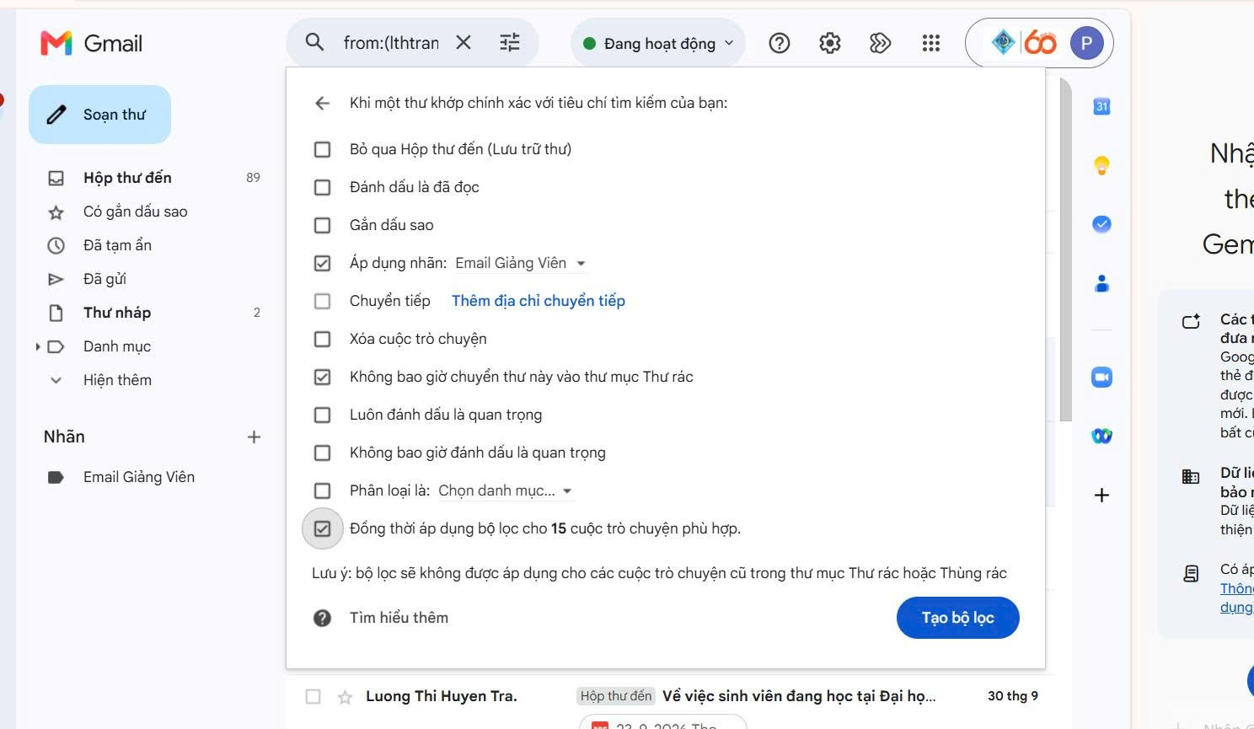
b) Mạng xã hội và tin nhắn
- Fanpage Facebook: Em tạo Page: “A2 Khoa học máy tính K52”, sau đó vào "Quyền truy cập trang" để cấp quyền Quản trị viên (Toàn quyền) cho 1 bạn cùng quản lý.
- Link Page: https://www.facebook.com/profile.php?id=61595340781164
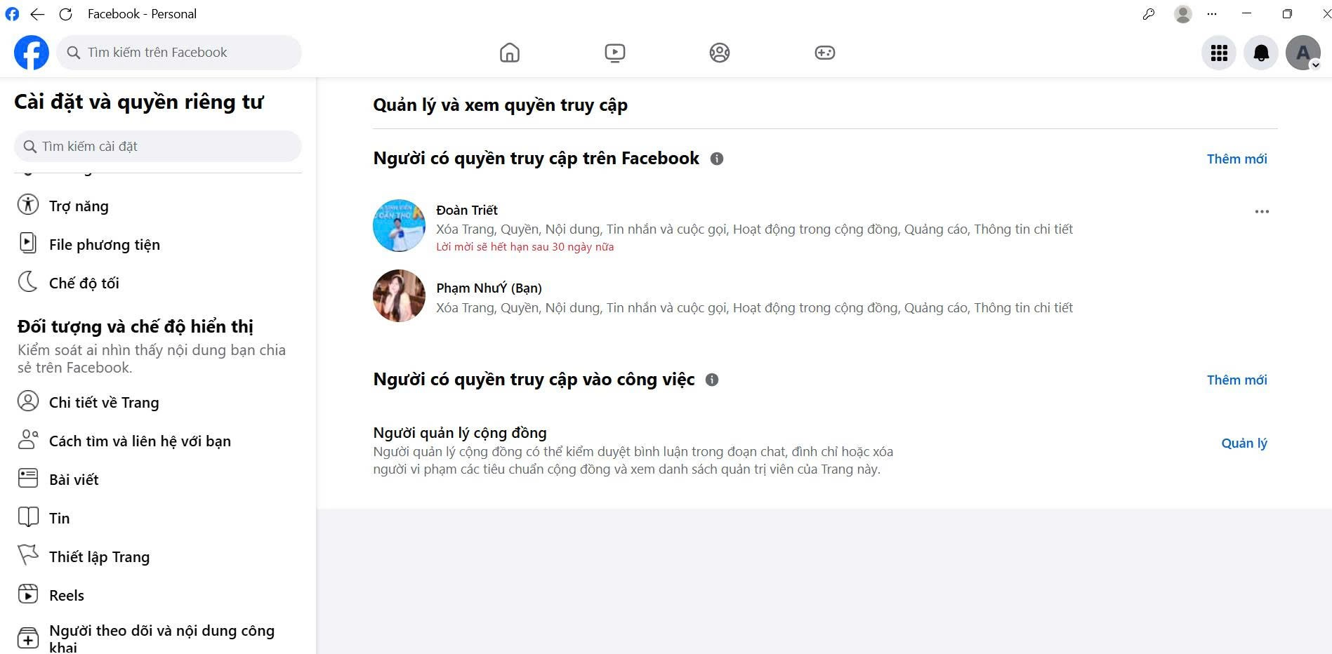
- Nhóm Zalo thông báo: Em tạo nhóm lớp, sau đó vào cài đặt đổi quyền "Gửi tin nhắn" thành "Chỉ Trưởng/Phó nhóm" để biến nhóm thành kênh thông báo 1 chiều.
- Link Zalo: https://zalo.me/g/rycu8lxy9xy12y3rpx8g
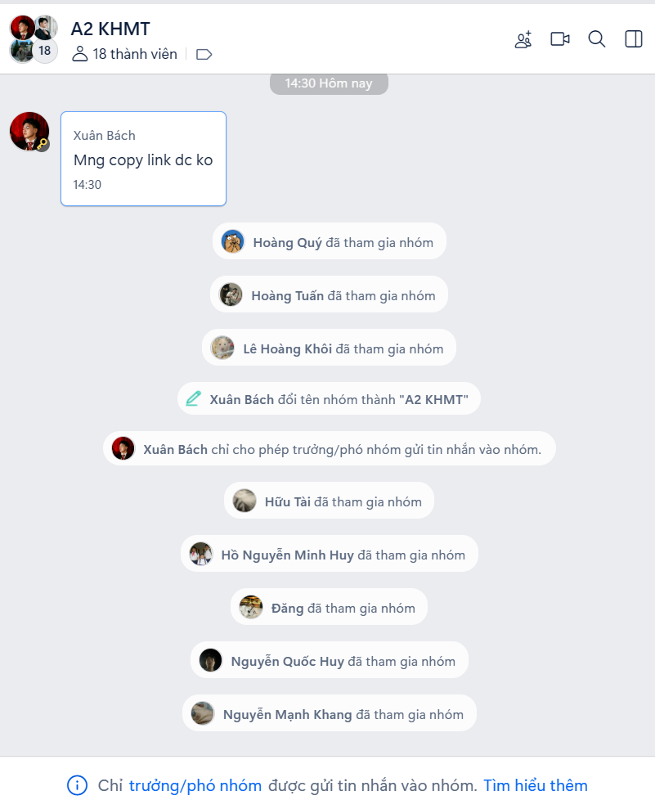
c) Hội nghị trực tuyến (Google Meet)
- Quản lý người tham gia: Em tạo phòng họp Google Meet và gửi link mời. Khi có tài khoản bấm tham gia, em kiểm duyệt bằng cách bấm "Chấp nhận" để cho vào hoặc "Từ chối" nếu không phải thành viên lớp.
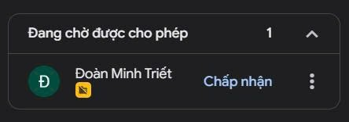
- Trình chiếu tài liệu: Em sử dụng chức năng "Chia sẻ màn hình" -> chọn "Một cửa sổ" để trình chiếu file PowerPoint cho các thành viên trong phòng họp cùng xem.
